Плановые рейды

На сегодняшний день в мире и, в частности, в нашей стране сложилась очень непростая эпидемиологическая обстановка. Каждый из нас уже неоднократно слышал, что связана эта ситуация с распространением новой коронавирусной инфекции. Ежедневно гражданам сообщают о необходимости пребывания дома и о том, то лучше не выходить лишний раз на улицу, а тем более не посещать детские и спортивные площадки, парки, скверы, кладбища и объекты религиозного назначения.
Указом Президента Российской Федерации от 02.04.2020 № 239 «О мерах по обеспечению санитарно-эпидемиологического благополучия населения на территории Российской Федерации в связи с распространением новой коронавирусной инфекции (COVID-19)» и постановлением Правительства Санкт-Петербурга от 13.03.2020 № 121 «О мерах по противодействию распространению в Санкт-Петербурге новой коронавирусной инфекции (COVID-19)» определён перечень мероприятий и ограничений для граждан и юридических лиц.
Сотрудники МЧС совместно с сотрудниками МВД и Росгвардии осуществляют контроль выполнения вышеуказанных требований в ходе проведения плановых (рейдовых) осмотров, обследований территорий парков, садов и скверов, запрещенных к посещению в соответствии с перечнем, утверждённым постановлением Правительства Санкт-Петербурга.
В случае невыполнения гражданами обязательных требований по результатам плановых (рейдовых) осмотров уполномоченными сотрудниками ведомств принимаются меры в соответствии с требованиями действующего законодательства, а также проводятся профилактические беседы, в ходе которых подробно разъясняют гражданам вынужденные ограничения, внесенные в нашу повседневную жизнь.
Будьте бдительны, аккуратны, берегите себя и своих близких!

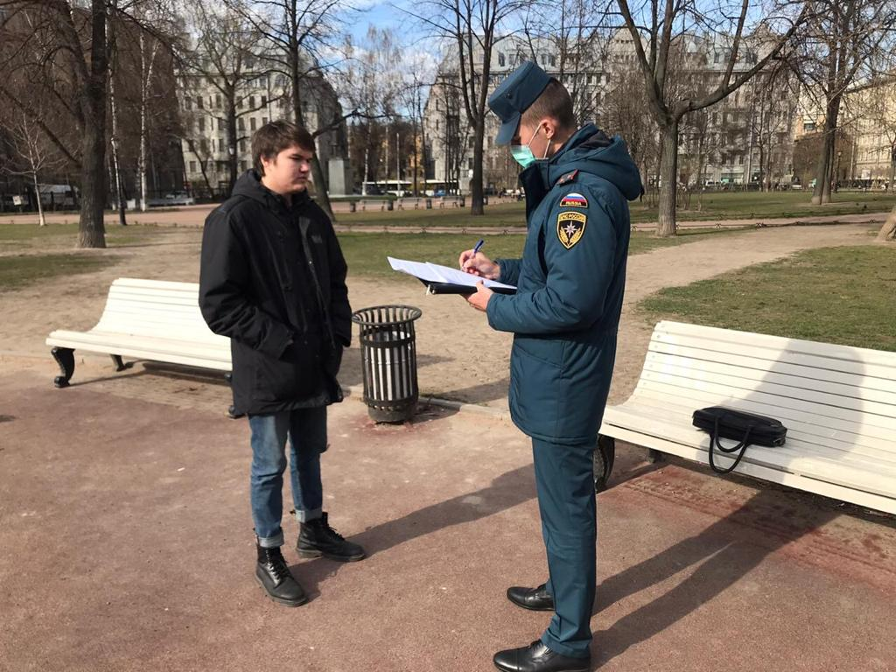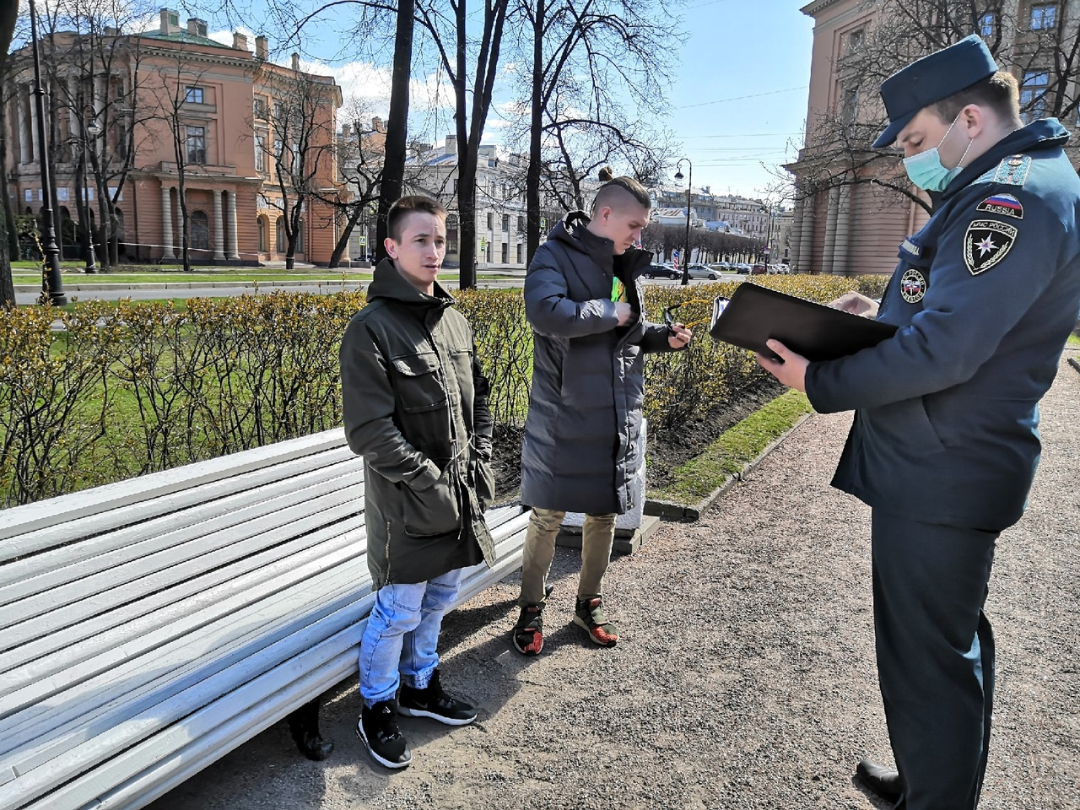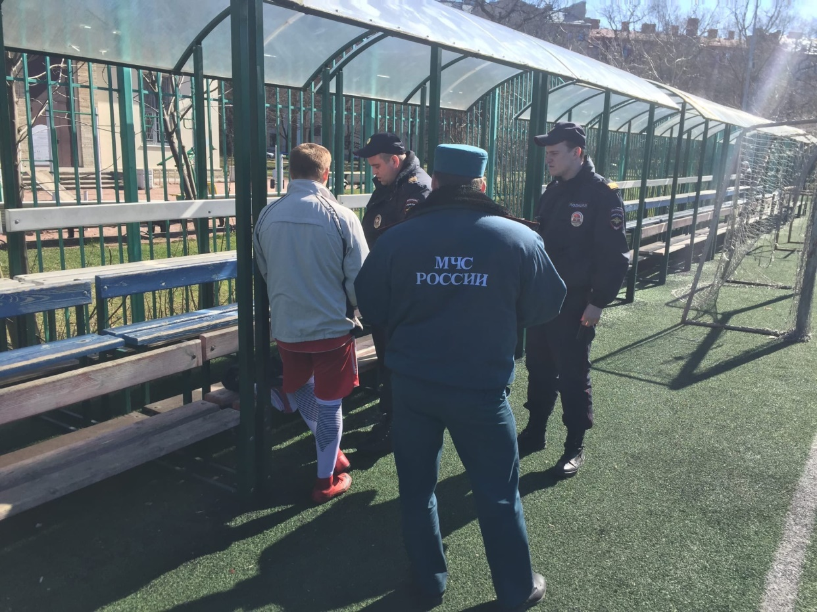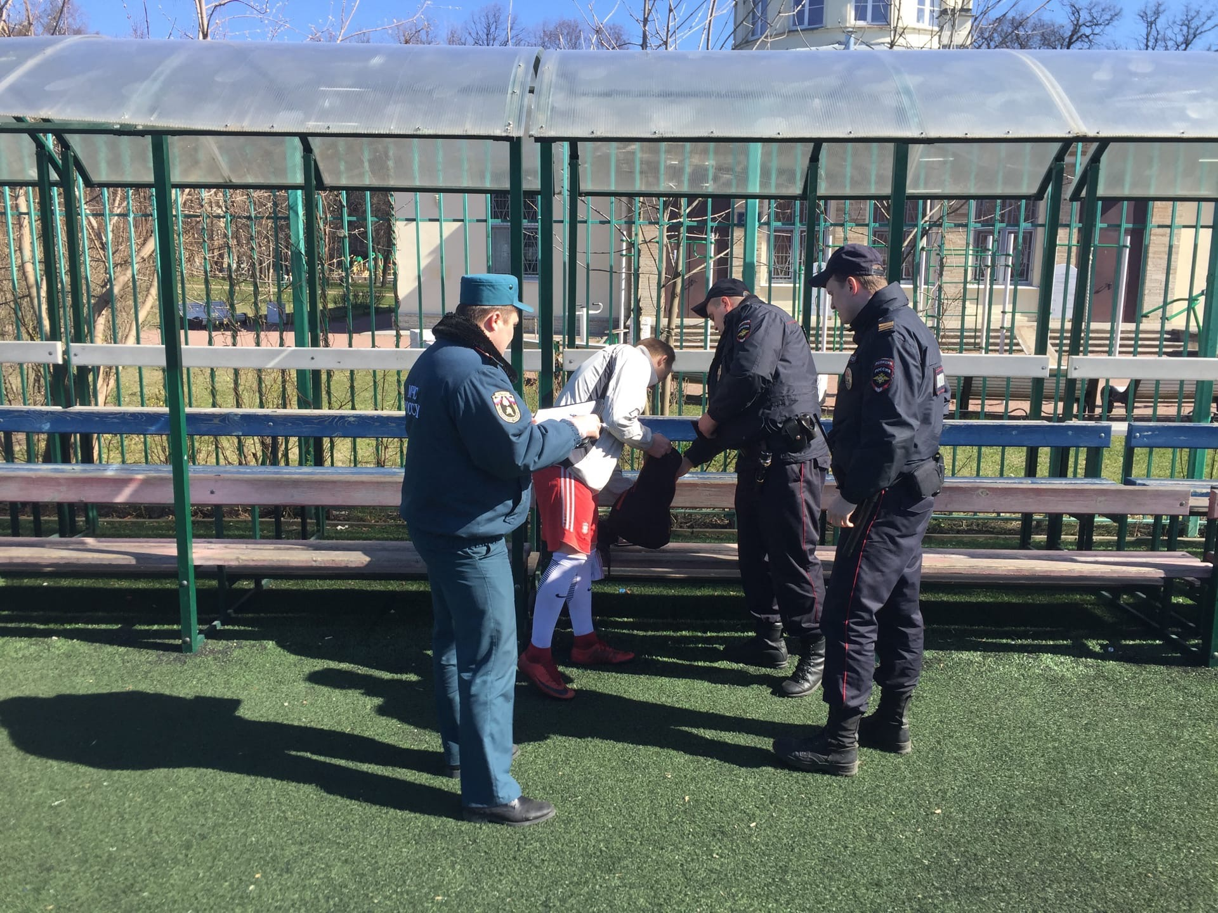

ОНДПР Центрального района
27.04.2020

